Earthquake simulator

Décembre 2016

Tesson Jim1, Chéry Jean2

1tesson@cerege.fr

2jean.chery@gm.univ-montp2.fr

# Introduction

Ce code se base sur les travaux de Chéry et al. (2001) et permet de simuler le comportement sismique d'une ou plusieurs failles. La faille est modélisée simplement par une masse ancrée dans un matériel visco-élastique et relié à un ressort sur lequel une force est appliqué. Lorsque la force appliquée à la masse dépasse son seuil de friction statique, la masse se déplace, simulant le séisme. Par la suite la faille se recharge jusqu'à la prochaine rupture. Le rechargement de la faille s'effectue dans un premier temps localement, par la relaxation post-sismique de la croûte inferieur, puis dans un second temps par le chargement long-term. Le champs de déformation généré par la rupture de cette faille dans le milieu environnant (croûte + manteau) est calculé en utilisant la formulation d'Okada (1992). Ainsi sur chaque faille environnante nous pouvons calculer la perturbation de contrainte co-sismique généré par ce séisme. De la même façon nous pouvons également résoudre la perturbation de contrainte induite lorsque la croûte inférieur est à l'état relaxée. Cette variation de contrainte peut ainsi charger une faille environnante, précipitant sa rupture, ou bien la décharger, retardant sa rupture.

En pratique nous générons dans un premier temps une matrice d'interaction entre les faille qui nous permet de connaitre les contraintes induites par un séisme sur chacune des autres failles. Dans un second temps nous lançons la simulation du chargement des failles pour générer un catalogue de séismes. Dès qu'un séisme se produit sur une faille, la matrice d'interaction est utilisé pour calculer les perturbations induites sur les autres failles.

# Calcul des matrices d'interaction

Le calcul des matrices d'interaction est effectué avec le code fortran "*coupling"*.

### Compilation du programme

**Fichiers source:**

- *coupling.f* (calcule de la matrice d'interaction)

- *dc3d.f* (routine okada pour calculer le champs de déformation et de contrainte)

**Commande de compilation:** (sans le ">")

> gfortran -o coupling coupling.f dc3d.f

### Exécution

**Fichier d'entrée:**

- i_test: (remplacer *test* par le nom de l'essaie!) paramètres de chaque faille.

Important à remplir: Dimension de la carte, paramètre des failles

|  |
| --- |
| 1 iecho print results a the screen (0,1,2,3)  *** MAP OKADA output ************************************s  0 imap (1/0) Calculate the map or not  3 0 ivar ivarlog ivar: variable écrite dans un fichier (UX,2,3,4,5,6,7,8,9,12 pour 1=UX,2=UY, 3=UZ, 4=P litho, 5=σxy, 6=invariant J1,7= invariant J2, 8= σ1 , 9= σ2, 12=sqrt(UX*UX+UY*UY)); ivarlog: écriture ou non (1/0)  0 0 0 xmap0 ymap0 zmap0 Map origin x, y, z  300 300 1 nmapa nmapb nmapc Number on each axis x, y, z  300 300 -20 dmapa dmapb dmapc dx, dy, dz  0.0 0.0 orimap dipmap Map orientation, you should not change that parameter  *** CROSS-SECTION of vertical displacements *************  0 icross (1/0) Doing a cross section yes or not (0,1)  200 0.0 200 400 400 xmin ymin xmax ymax npoints  0.0 50 400 zmin zmax npoints  *** MAP CFS *********************************************  1 10.0 plot map(1/0), depth(km) Calculate the CFS map, depth of the map?  0 CFS map considering the fault at surface(1/0 yes or not) Map view considering the fault a surface or at depth  *** Other variables *************************************  10000 cutoff Cutoff for printing variables  8.e10 young  0.25 poisson  0.3 Friction  1 ipress Lithostatic pression or not  2 nbe de failles (km) number of faults  *** FAULT PARAMETERS *************************************  NEW *** FAULT 1 ********************************  100.0 100.0 Position of the fault-center at surface (x, y)  50. Length (km)  0. 20. Min/Max depth (km) (-c okada parameter)  270.0 45.0 -90.0 Fault-plane (Az/Dip/rake) Fault-plane parameter. the rake is using the Aki & Richards' convention (-90°: normal fault, 90°: reverse fault, 0°: left-lateral strike slip, 180°: right lateral strike slip  0.0 -1.0 0.0 dislocation (strike-dip-tensile) (m)  NEW *** FAULT 2 ********************************  100.0 150.0 Position of the fault-center at surface (x, y)  50. Length (km)  0. 20. Min/Max depth (km) (-c okada parameter)  270.0 45.0 -90.0 Fault-plane (Az/Dip/rake)  0.0 -1.0 0.0 dislocation (strike-dip-tensile)  END |

-> Pour calculer la matrice d'interaction lorsque la croute inferieure est relaxée, nous propageons la ruptures à une profondeur infinie. En pratique nous attribuons une profondeur max du plan de faille de 1500 km.

Exemple de fichier input pour calculer la matrice d'interaction à l'état relaxé:

|  |
| --- |
| 1 iecho  *** MAP OKADA output ************************************  0 imap (1/0)  3 0 ivar ivarlog  0 0 0 xmap0 ymap0 zmap0  300 300 1 nmapa nmapb nmapc  300 300 -20 dmapa dmapb dmapc  0.0 0.0 orimap dipmap  *** CROSS-SECTION of vertical displacements *************  0 icross (1/0)  200 0.0 200 400 400 xmin ymin xmax ymax npoints  0.0 50 400 zmin zmax npoints  *** MAP CFS *********************************************  1 10.0 plot map(1/0), depth(km)  0 CFS map considering the fault at surface(1/0 yes or not)  *** Other variables *************************************  10000 cutoff  8.e10 young  0.25 poisson  0.3 Friction  1 ipress  2 nbe de failles (km)  *** FAULT PARAMETERS *************************************  NEW *** FAULT 1 ********************************  100.0 100.0 Position of the fault-center at surface (x, y)  50. Length (km)  0. 1500. Min/Max depth (km) (-c okada parameter)  270.0 45.0 -90.0 Fault-plane (Az/Dip/rake)  0.0 -1.0 0.0 dislocation (strike-dip-tensile) (m)  NEW *** FAULT 2 ********************************  100.0 150.0 Position of the fault-center at surface (x, y)  50. Length (km)  0. 1500. Min/Max depth (km) (-c okada parameter)  270.0 45.0 -90.0 Fault-plane (Az/Dip/rake)  0.0 -1.0 0.0 dislocation (strike-dip-tensile)  END |

**Lancer le code:**

> ./coupling

> nom de l'essaie ?

> testc

**Output:**

- m_test: matrice des perturbations co-sismique en MPa.

- c_test: Map du CFS (faille source, faille cible, x, y, z, perturbation normale en MPA, cisaillante, CFS)

- u_test: Map des déplacements pour la première faille

- s_test: cross-section (x, y, z, dist, ux, uy, uz), Faire attention cette fonction cross- section pas complètement terminée.

La matrice d'interaction permet par la suite de lancer la simulation des failles et de calculer les perturbations co-sismiques induite par la rupture d'une faille sur les failles environnantes.

Voici les deux matrices d'interaction que nous obtenons pour l'état co-sismique et l'état relaxé avec les valeur de perturbation de contrainte (en Pa):

|  |  |  |  |  |
| --- | --- | --- | --- | --- |
|  | co-sismique | | Relaxé | |
|  | Faille 1 | Faille 2 | Faille 1 | Faille 2 |
| Faille 1 | 0.0 | -0.9e5 | 0.0 | -1.2e5 |
| Faille 2 | -1.2e5 | 0.0 | -1.3e5 | 0.0 |

**Exemple de script de visualisation utilisant GMT:**

> ./plot_F1_co

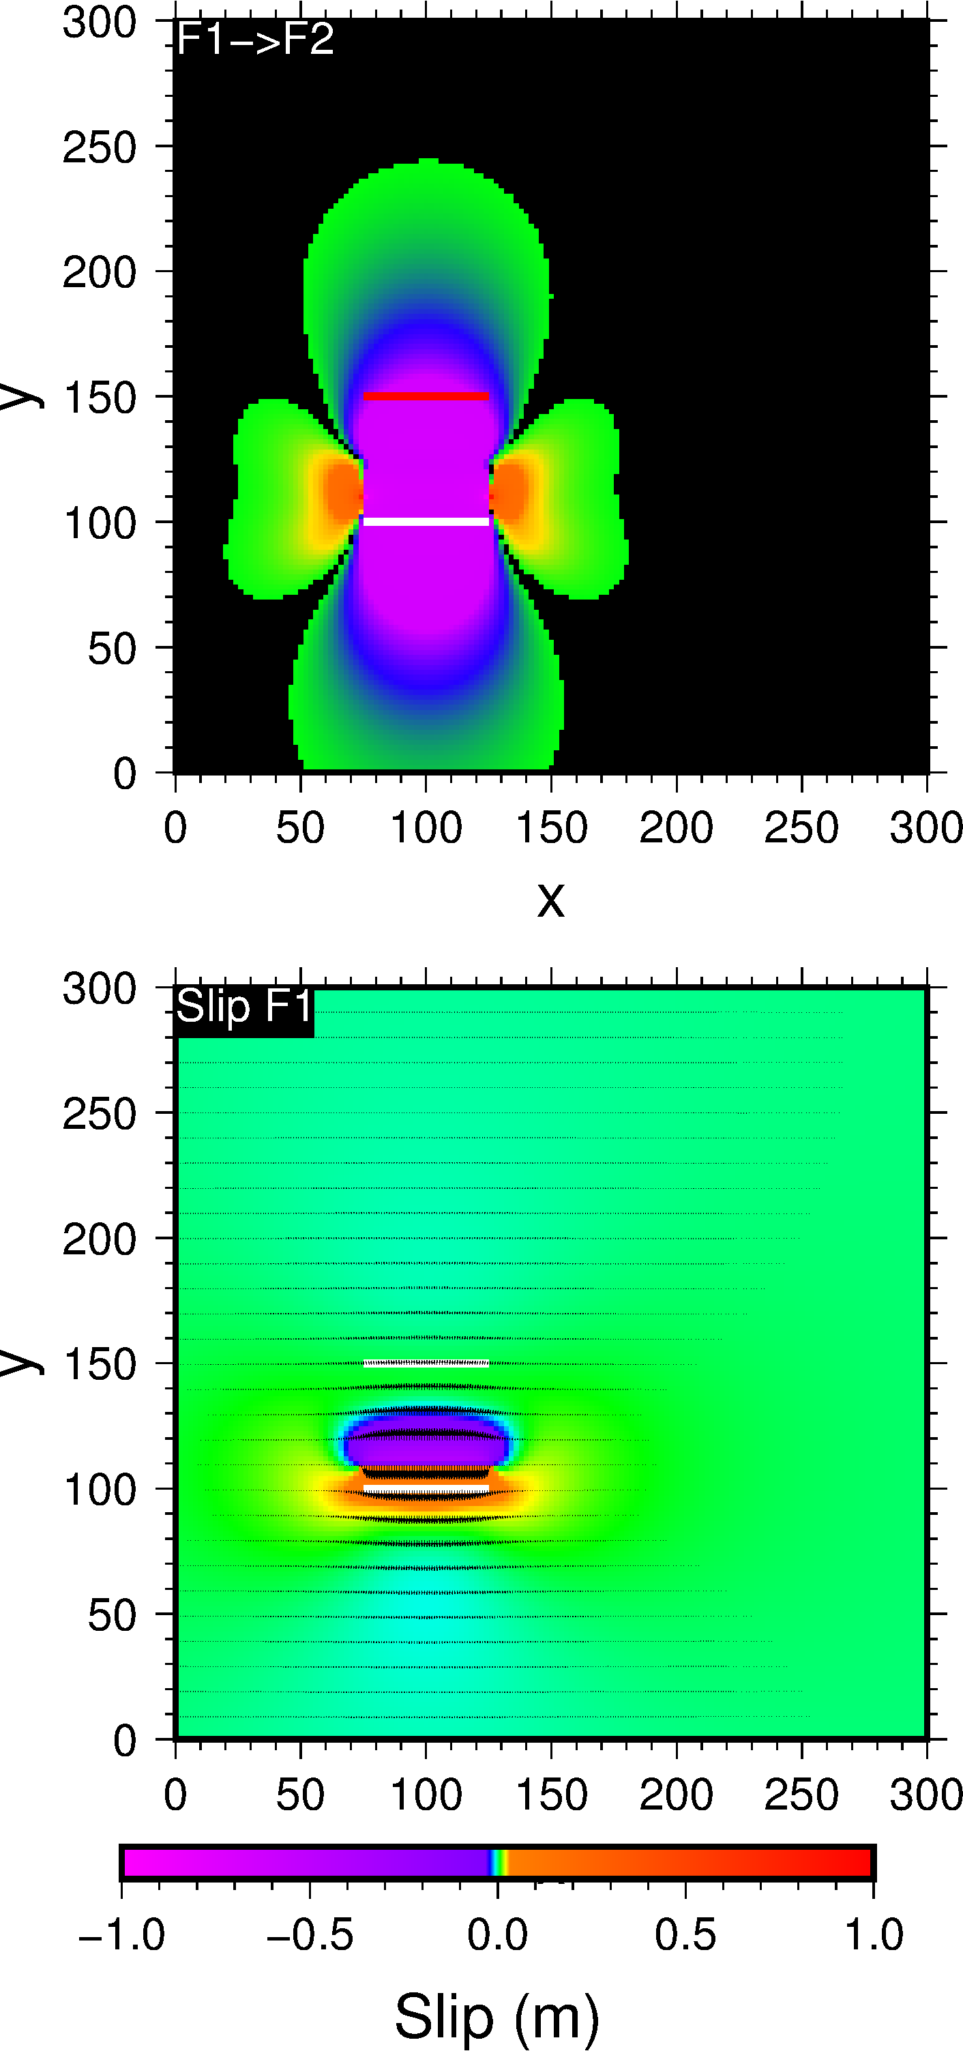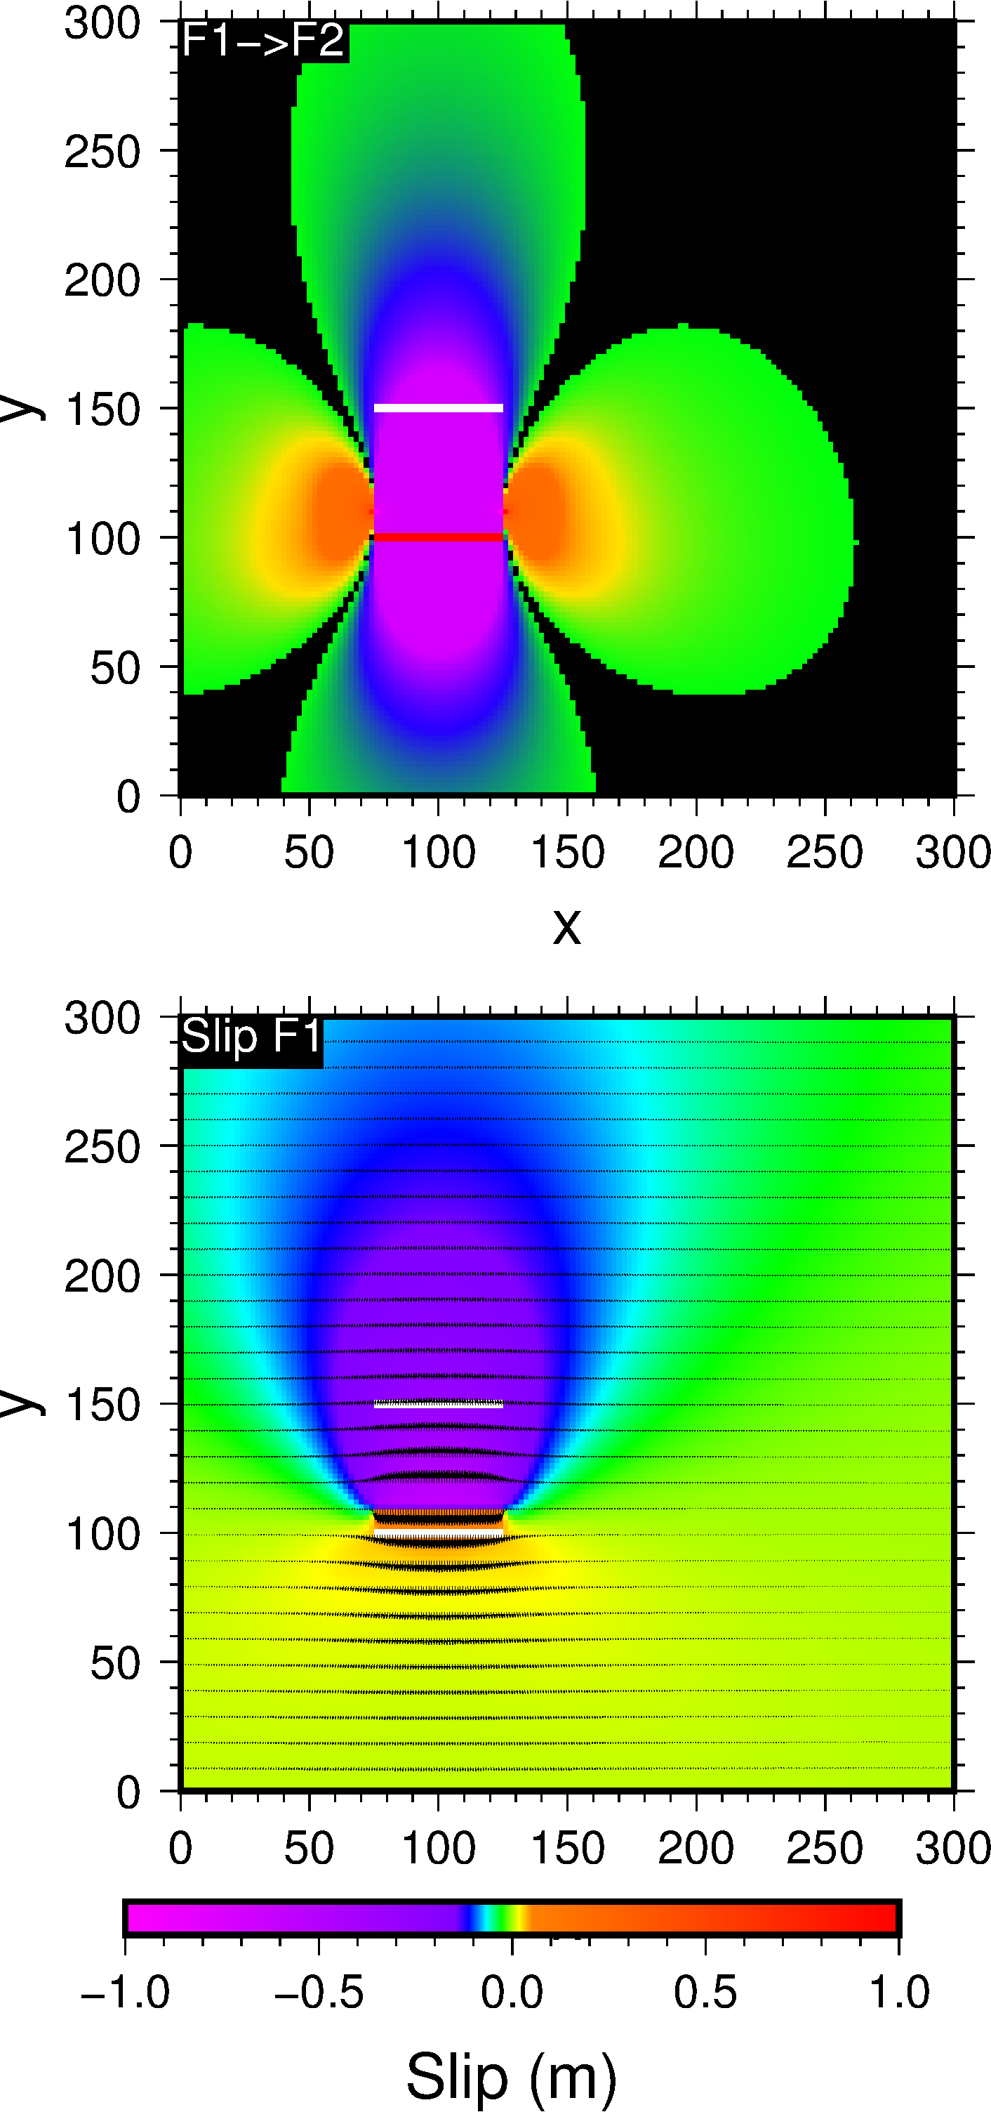

Figure 1: Exemple de visualisation GMT. Variation de contrainte (graph du haut) et champs de déformation (graph du bas) associé à la rupture de la faille normale localisée à x=100, y=100. Graphs de gauche lors de la rupture co-sismique; graphs de droite à l'état relaxé.

# Simulation d'un catalogue de séismes

Le deuxième programme "*seisme1D*", permet de simuler le fonctionnement sismique d'un système de failles pour lesquels les interactions ont été calculées précédemment par le programme "*coupling*".

**Fichier d'entrée:**

- i_test

|  |
| --- |
| 0 iecho print results on the screen (0,1,2,3)  80000000 tfin (years) length of the simulation  1 dtime time step (yr)  0 tmin Min time for the earthquake record in the file  400000 tmax Max time for the earthquake record in the file  10000 nquakemax Max number of earthquakes, then the simulation stop  1 initialisation des contrainte par lecture (zero sinon) Reading the initial stress on the fault (yes=1/no=0)  1.e10 intervalle des resultats pour l'intersismique (yrs) Time step of the record during the inter-seismic period  0 nombre d'ecriture des resultats pour le cosismique (s) Number of points during the cosismic phase  1.e11 module d'young (Pa)  3.0e8 contrainte normale dans la zone de nucleation (Pa)  0 "stress overshoot" permis (1) Not used !  0 irelax Lower crust directly relaxed after the earthquake (yes=1, no= 0). If no, then the relaxation is calculated at each time step  0.0 bruits Noise of the static friction (%)  0.0 bruitd Noise of the dynamic friction (%)  2 nombre de failles  0.0397e-4 1000 9.8 1.e7 0.3 0.21319 0.9461e20 sep, de, ds, masse, mus, mud, visco (faille 1) loading rate (Pa.s-1/ fault length (km)/ fault width (km)/ mass (do not change) / static friction / dynamic friction /viscosity  0.0397e-4 1000 9.8 1.e7 0.3 0.21319 0.9461e20 sep, de, ds, masse, mus, mud, visco (faille 2)  0.0 -0.9951e5 coefficients d'interaction co-sismique Cosismic matrix  -1.2694e5 0.0 coefficients d'interaction co-sismique  0.0 -0.9951e5 coefficients d'interaction état relaxé Relaxed matrix  -1.2694e5 0.0 coefficients d'interaction état relaxé  882e5 890e5 contraintes externes (Pa) Initial stress for each fault  0.0 0.0 contraintes (short range) (Pa) Initial local stress from the lower crust  END fin du fichier |

**Fichiers source:**

- *seismes1d.f*

**Commande de compilation:** (sans le ">")

> gfortran -o seisme1d seisme1d.f

**Lancer le code:**

> ./seisme1d

> nom de l'essaie ?

> 2F2copo

**Output:**

- stress_c: perturbation de contrainte co-seismic sur chaque faille ( time, fault1, fault 2 ...)

- stress_l perturbation de contrainte champs lointain sur chaque faille ( time, fault1, fault 2 ...)

- recurr: Temps de récurrence entre les séismes au cours du temps pour chaque faille ( time, fault id)

- quakes: Log des séismes (time, fault id)

- cosismique: Glissement co-sismique pour chaque séisme (slip, earthquake id, fault id)

**Exemple de script de visualisation utilisant GMT:**

> ./ gmt_stress.sh



Figure 2: Exemple de visualisation GMT. Evolution du stress sur chacune des failles. Histogramme des temps de récurrence pour différents essaies (sans interaction, avec seulement les interactions co-sismiques, avec interactions co+post sismiques).

# Améliorations

- code *coupling.*f (aout 2016): pour le calcul des matrices d'interactions, j'ai adapté le code afin que les perturbation co-sismiques puissent être calculées pour tous type de failles (normales, décrochantes et inverses).

- code *seismes1d.*f (aout 2016): j'ai résolu un bug qui entrainait une absence de prise en compte des perturbations de contraintes sur certaines failles. Un calcul était mal placé dans la boucle.

# Bibliographie

Chéry, J., Merkel, S., & Bouissou, S. (2001). A physical basis for time clustering of large earthquakes. *Bulletin of the seismological society of America*, *91*(6), 1685-1693.

Okada, Y. (1992). Internal deformation due to shear and tensile faults in a half-space, *Bull. Seism. Soc. Am.* **82,** 1018–1040.